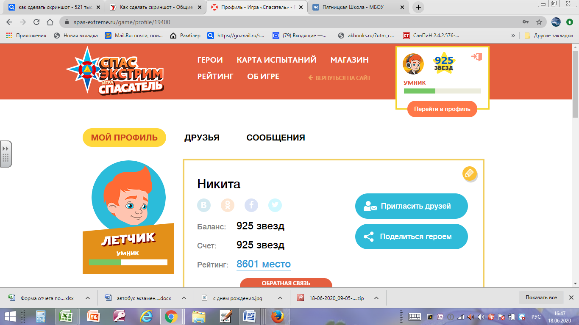

УМНИК

[**Edit**](https://www.spas-extreme.ru/game/profile/19400)